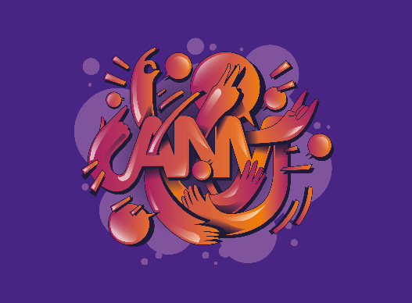

16ème Colloque Approches non-médicamenteuses
Thème : L’autodétermination pour vivre avec enthousiasme,
l’enthousiasme pour faire vivre l’autodétermination

Nom de l’intervenant

Mini CV en 5 lignes maximum

Titre de votre intervention

Mots-clefs

Résumé en quelques lignes de votre intervention
Résumé en quelques lignes de l’intervention

Présentation de votre intervention (1 page World maximum)
N’hésitez pas insérer des références – images -

